CHƯƠNG TRÌNH THAM QUAN DU LỊCH TẾT ÂM LỊCH 2026

TRẢI NGHIỆM QUẦN ĐẢO NAM DU

Chạm biển - Hòa mình trong thanh âm đại dương
Mã tour | BD209 NAM DU 3N3Đ
Thời gian | 3 Ngày 3 Đêm
Phương tiện | Xe giường nằm, tàu cao tốc, xe máy
Khởi hành | Tối mùng 1,2,3

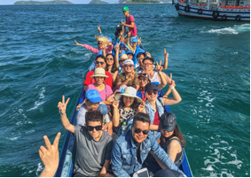 | 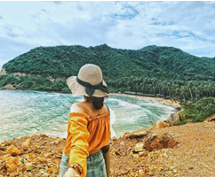 | 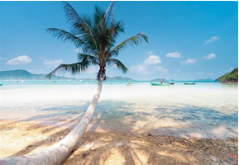

🙶 NHỮNG TRẢI NGHIỆM THÚ VỊ TRONG CHƯƠNG TRÌNH 🙷
- Khám phá Hòn Lớn (hòn Củ Tron) – nơi có vẻ đẹp và thu hút nhiều du khách nhờ có nhiều cảnh quan hấp dẫn lay động lòng người. Hơn nữa, vì đây là trung tâm của đảo nên không khí lúc nào cũng sôi động, nhộn nhip. Về đêm, hàng trăm chiếc thuyền câu mực giăng đèn lấp lánh ngoài khơi trông như những chòm sao lung linh, huyền ảo
- Trải nghiệm tàu cao tốc khứ hồi Rạch Giá – Nam Du
- Tham quan vòng quanh đảo bằng xe máy: bãi biển Đất Đỏ – Giếng Tiên, dốc Ân Tình, cây cô đơn…
- Tham quan và Lặn ngắm san hô đủ màu sắc tại Hòn Bờ Đập
- Trải nghiệm cảm giác thú vị của: Tour câu cá, lặn ngắm san hô, bắt nhum, mò sò, hàu đá…
- Ngắm nhìn ánh bình minh trên đảo, hòa mình vào cảnh sắc thiên nhiên, cuộc sống thường ngày của người dân trên đảo
- Thưởng thức tiệc hải sản tươi sống, đậm đà vị biển
ĐÊM 01: TP HỒ CHÍ MINH – RẠCH GIÁ (Nghỉ đêm trên xe)
22h30 - 23h00: Xe và Hướng dẫn viên Công Ty Du Lịch đón khách tại điểm hẹn tập trung khởi hành đi Rạch Giá.
ĐỊA ĐIỂM ĐÓN/TRẢ KHÁCH:
- Bến xe Miền Tây
Quý khách thư giãn, nghỉ ngơi trên xe.

NGÀY 01: RẠCH GIÁ – NAM DU - TIỆC BBQ HẢI SẢN (Ăn Sáng, Trưa, Tối)
 | 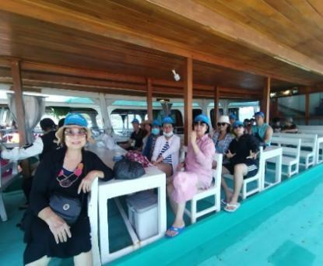 | 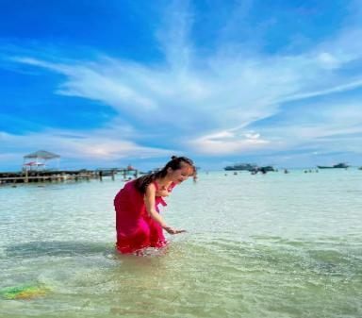
Buổi sáng:
Quý khách cùng HDV Công ty đã đến Rạch Giá, đoàn dùng bữa sáng đậm chất khẩu vị vùng sông nước tại Miền Tây Nam Bộ.
07h00: Đoàn sẽ đón chuyến cao tốc đến HÒN LỚN (thời gian di chuyển qua đảo khoảng 2 tiếng 30 phút)
Hòn Lớn, còn gọi là hòn Củ Tron, 1 trong 21 hòn đảo lớn nhỏ nằm trong quần đảo Nam Du. Trên đường tàu ngoạn cảnh qua Hòn Tre, Hòn Sơn, Quý khách có dịp ngoạn cảnh chiêm ngưỡng– những hòn đảo còn mang vẻ đẹp hoang sơ và cảnh sắc vùng biển trời Tây Nam của Tổ quốc (Ghi chú: Giờ tàu chạy có thể rơi vào 11h,12h trưa tùy thuộc vào chuyến vé hàng tuần. Nếu đi chuyến tàu trưa, Đoàn sẽ tham quan di tích lịch sử đền thờ Nguyễn Trung Trực, đoàn làm lễ dâng hương và viếng đền – Nguyễn Trung Trực, người anh hùng dân tộc trong thời kỳ kháng chiến chống Pháp với câu nói bất hủ “ khi nào người Tây nhổ hết cỏ nước Nam thì mới hết người Nam đánh Tây”. Tham quan di tích lịch sử chùa Sắc Tứ Tam Bảo Kiên Giang, một ngôi chùa có kiến trúc độc đáo tại đây. Sau đó lên tàu qua đảo):
Đoàn đến hòn Lớn, gửi đồ đạc tại Nhà Nghỉ (trường hợp nhà nghỉ có phòng sẽ cho nhận sớm), ổn định bắt đầu chương trình tham quan của Công ty theo sự sắp xếp của HDV.
Quy định: Nhận phòng lưu trú sau 12h00
Quý khách dùng cơm trưa tại Nhà hàng. Nhận phòng lưu trú, nghỉ ngơi.
Buổi chiều:
HDV cùng du khách nhận xe máy (2 người/chiếc) bắt đầu trải nghiệm hành trình khám phá đảo Nam Du:
- Thắp nhang, viếng chùa bà Chúa Xứ trên đảo
- Bãi Đất đỏ – bãi cát đẹp tại Nam Du
- Tham quan Bãi Ngự, giếng Ngự, nơi một thời vua Gia Long nương náu tại đây.
- Tới Bãi Mến – Bãi biển đẹp nhất tại Đảo Nam Du với cát trắng, hàng dừa thơ mộng tuyệt đẹp. Đoàn tự do tắm biển chụp hình, chơi trò chơi tập thể vui nhộn
- Tham quan chụp hình tại cây cô đơn
Buổi tối:
18h00: Quý khách thưởng thức bữa TIỆC HẢI SẢN đậm đà hương vị miền biển tại Nam Du. Buổi tối được chuẩn bị các món ăn đặc sản của Nam Du như: Cháo Nhum, Cá Xanh Xương nướng giấy bạc, Mực Lá nướng muối ớt, Các loại Sò, Ốc hải sản,.. đặc biệt món Lẩu Hải Sản Nam Du ăn với bún và rau sống chua chua ngọt ngọt đậm đà của miền biển.
Đoàn nghỉ đêm tại hòn Củ Tron – Hòn Lớn (Nam Du).

NGÀY 02: KHÁM PHÁ NAM DU – THAM QUAN 3 HÒN - LẶN NGẮM SAN HÔ (Ăn Sáng, Trưa)
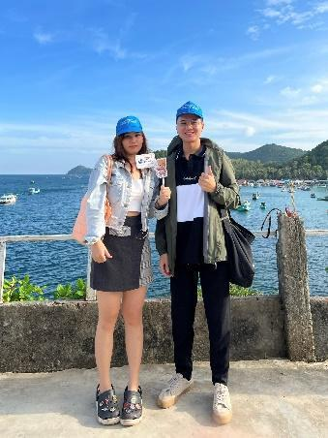 | 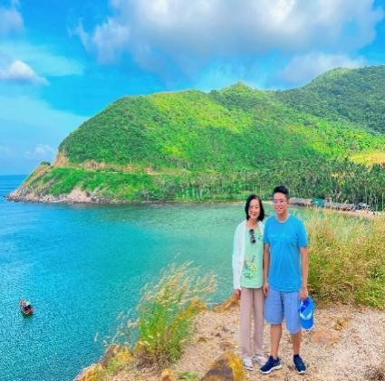 | 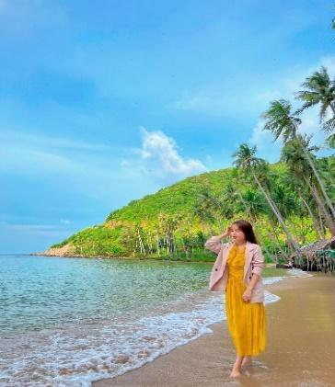
Buổi sáng:
Đoàn thức dậy sớm chụp cảnh bình minh trên bến cảng.
08h00: Đoàn tập trung ăn sáng
09h00: Đoàn lên tàu du lịch để trải nghiệm cảm giác thú vị của: Tour câu cá, lặn ngắm san hô, bắt nhum, mò sò, hàu đá…
Quần đảo Nam Du gồm 21 đảo lớn nhỏ. Mỗi hòn đảo nơi đây lại mang trên mình một vẻ đẹp rất riêng hoang sơ huyền bí. Vì vậy du khách cần trọn vẹn một ngày mới đủ để cảm nhật hết vẻ đẹp tuyệt vời nơi đây.
- Trên hành trình câu cá, đoàn sẽ được ngắm nhìn vẻ đẹp của những hòn đảo khác thuộc Quần đảo Nam Du.
- Tàu sẽ dừng lại những nơi có rất nhiều cá để đoàn thỏa sức trổ tài. Dưới sự hướng dẫn của ngư dân địa phương đảm bảo du khách sẽ dễ dàng câu lên được những chú cá tươi ngon.
- Đoàn sẽ được thưởng thức 1 bữa cháo Hải Sản trên tàu, sau khi tắm biển thỏa thích.
Buổi trưa: Đoàn tập trung ăn trưa và nghỉ ngơi tại bãi Chướng – Hòn Mấu.
Buổi chiều:
Đoàn tiếp tục tham quan:
- Bãi Chướng, Bãi Nam, Bãi Bắc, Bãi Đá Đen, Bãi Đá Trắng tại Hòn Mấu
- Lặn ngắm san hô đủ màu sắc tại Hòn Bờ Đập: Hòn Hai Bờ Đập với phong cảnh hoang sơ, sở hữu cảnh đẹp với những hòn đảo lớn, nhỏ cùng con đường sỏi đá tựa bờ đập đang cắt ngang biển trời. Tại đây, quý khách được tặng 1 phần nước tự chọn tại Hòn Hai Bờ Đập, sau đó tự do check-in, tắm biển với làn nước trong veo, mát lạnh và có thể tham gia những trò chơi trải nghiệm vô cùng thú vị như: moto nước, phao chuối, dù lượn, đi bộ dưới đáy biển,.. ( chi phí tự túc)
- Ngắm cảnh hoang sơ và câu cá biển tại Hòn Dầu, Hòn Ông…
Đoàn trở về lại khách sạn tắm rửa nghỉ ngơi sau một ngày khám phá thú vị.
18h00: Tự do tìm hiểu những hoạt động về đêm của ngư dân trên đảo. (Ăn tối tự túc)
Đoàn nghỉ đêm tại hòn Củ Tron – Hòn Lớn (Nam Du).

NGÀY 03: KHÁM PHÁ NAM DU – RẠCH GIÁ – TP.HỒ CHÍ MINH (Ăn Sáng, Trưa)
Buổi sáng:
06h00: Đoàn tập trung dùng bữa sáng. Đoàn tự do tham quan khu vực bãi Chệt, mua hải sản, khô về làm quà…
08h30: Đoàn thu dọn hành lý và xuống tàu cao tốc chuyến di chuyển về Rạch Giá.
Buổi trưa: Đoàn tập trung ăn trưa tại nhà hàng
Buổi chiều:
Đoàn khởi hành về TP.HCM, trên đường Quý khách dừng chân mua đặc sản thốt nốt, nem Lai Vung,… về làm quà cho người thân.
Dự kiến khoảng 22h00: Đoàn về đến TP Hồ Chí Minh, Hướng dẫn viên chia tay và hẹn gặp lại Quý khách trong những chuyến tour sau!
(Giờ tàu ngày về lại đất liền: 09h,10h,12h và 15h – nếu 15h chiều về, dự kiến đến TP.HCM khoảng 11 -12h giờ đêm)
Lưu ý: Đối với sự thay đổi lịch trình do lỗi của hãng tàu thuỷ, công ty sẽ không chịu trách nhiệm bất kỳ phát sinh nào do lỗi trên như: phát sinh bữa ăn, nhà hàng, khách sạn, phương tiện di chuyển, hướng dẫn viên, ….
(Trình tự các điểm tham quan có thể thay đổi tùy theo tình hình thực tế
nhưng vẫn đảm bảo đầy đủ các điểm tham quan theo chương trình)
THỰC ĐƠN THAM KHẢO

(Thực đơn phong phú, thay đổi liên tục, có thể thay đổi tùy theo tình hình thời tiết, mùa vụ, ngày tour đi nhưng chất lượng vẫn đảm bảo như thực đơn đã cung cấp)

BẢNG GIÁ TOUR
GIÁ TOUR CƠ BẢN (VND/khách)
Ngày khởi hành | Nhà nghỉ
Tối mùng 1,2,3 | 2,990,000
PHỤ THU KHÁC (VND)
Tầng dưới (xe giường nằm) | 100,000/giường
Phụ thu phòng đơn 1 người (1 giường - P2) | 300,000/khách
Phụ thu phòng 2 người (1 giường - P2) | 100,000/khách
Phụ thu phòng 3 người (2 giường - P4) | 50,000/khách

GIÁ TOUR BAO GỒM:
Vận chuyển: | - Xe giường nằm 40-44 chỗ, đảm bảo chất lượng (có máy lạnh, mền, gối, dép trên xe).  - Tàu cao tốc khứ hồi Rạch Giá – Nam Du – Rạch Giá.  - Xe máy tham quan đảo (2 người/xe).  - Tàu tham quan Hòn Mấu, Hai Bờ Đập + Câu Cá + Lặn Ngắm San Hô.
Lưu trú: | Nhà nghỉ máy lạnh (4–6–8 khách/phòng).
Ăn uống: | Ăn uống theo ẩm thực địa phương:  - Ăn sáng: 03 bữa (01 tô + 01 ly)  - Ăn chính: 04 bữa (03 bữa Set menu 5 món trở lên, 01 tiệc BBQ Hải sản)
Vé tham quan: | Vé tham quan vào cổng tại tất cả các điểm theo chương trình.
Hướng dẫn viên: | HDV tiếng Việt vui vẻ, nhiệt tình, nhiều kinh nghiệm.
Quà tặng: | Nón du lịch, 1 chai nước suối và 1 khăn lạnh/khách/ngày.
Bảo hiểm: | Bảo hiểm du lịch với mức bồi thường cao nhất 30.000.000đ/người/vụ.
Thuế VAT: | 08%
GIÁ TOUR KHÔNG BAO GỒM:
Điểm tham quan: | Các điểm tham quan nằm ngoài chương trình.
Chi phí cá nhân: | Giặt ủi, điện thoại, ăn uống hải sản ngoài chương trình, nước uống, tắm nước ngọt tại các điểm tham quan.
Chi phí khác: | Tiền tip cho tài xế và HDV (nếu có).  Các khoản phụ thu.
GIÁ TOUR CHO TRẺ EM:
Từ 10 tuổi trở lên: | 100% | Tiêu chuẩn như người lớn.
Từ 05 đến 09 tuổi: | 75% | - Tiêu chuẩn: 01 ghế ngồi trên xe, suất ăn, vé tham quan, không có suất ngủ - bé ngủ chung với gia đình.  - 02 người lớn chỉ được kèm 1 trẻ em 75% vé, trẻ em thứ 2 trong độ tuổi trên bắt buộc mua 1 vé người lớn.
Dưới 5 tuổi | Miễn phí | - Miễn phí các dịch vụ (ngồi chung ghế với Gia Đình)
QUY ĐỊNH HỦY VÉ:
- Thay đổi ngày khởi hành trước tối thiểu 20 ngày so với ngày khởi hành: không phạt
Chỉ được thay đổi ngày khởi hành một lần, lần tiếp theo sẽ thu phí đổi 30%.
- Hủy trước tối thiểu 10 ngày so với ngày khởi hành: 30% giá vé.
- Hủy trước 04 đến 09 ngày so với ngày khởi hành: phạt 50% giá vé.
- Hủy trước 02 đến 03 ngày so với ngày khởi hành: phạt 70% giá vé.
- Hủy trước 24 giờ so với ngày khởi hành hoặc No-Show: phạt 100% giá vé.
MỘT SỐ LƯU Ý:
- Thứ tự các điểm tham quan theo chương trình HDV có thể thay đổi tùy theo thời tiết và các vấn đề khách quan khác mà vẫn đảm bảo đầy đủ các điểm tham quan.
- Do chương trình tour khách lẻ ghép đoàn nên khi không đủ số lượng khách để khởi hành thì công ty sẽ hỗ trợ khách dời sang ngày khởi hành gần nhất hoặc hoàn lại phí tour như đã đặt cọc.
- Trường hợp Quý Khách không có mặt tại điểm đón khách (ngày khởi hành) sau 30 phút so với giờ đã hẹn của Hướng Dẫn Viên, được áp dụng là No-Show: phạt 100% giá vé.
- Thời gian trong chương trình tour là thời gian dự kiến, thực tế tour sẽ có chênh lệch (không nhiều) so với thời gian dự kiến. HDV sẽ báo trực tiếp cho Khách hàng trong thời gian thực hiện tour.
- Theo quy định các nhà nghỉ bên Đảo: thời gian nhận phòng sau 12h00 và trả phòng trước 10h00.
- Trong những trường hợp bất khả kháng như: khủng bố, bạo động, thiên tai, lũ lụt. dịch bệnh… Tuỳ theo tình hình thực tế và sự thuận tiện, an toàn của khách hàng, công ty sẽ chủ động thông báo cho khách hàng sự thay đổi như sau: huỷ hoặc thay thế bằng một chương trình mới với chi phí tương đương chương trình tham quan trước đó. Trong trường hợp chương trình mới có phát sinh thì Khách hàng sẽ thanh toán khoản phát sinh này. Tuy nhiên, mỗi bên có trách nhiệm cố gắng tối đa, giúp đỡ bên bị thiệt hại nhằm giảm thiểu các tổn thất gây ra vì lý do bất khả kháng.…
- Đối với sự thay đổi lịch trình, giờ bay do lỗi của hãng tàu thuỷ, công ty sẽ không chịu trách nhiệm bất kỳ phát sinh nào do lỗi trên như: phát sinh bữa ăn, nhà hàng, khách sạn, phương tiện di chuyển, hướng dẫn viên, ….
ĐIỀU KIỆN KHI ĐĂNG KÝ TOUR:
- Hình thức thanh toán, sau khi đăng ký: Chuyển khoản/tiền mặt.
+ Đặt cọc tối thiểu 50% đối với tour Nội địa (không bao gồm vé tàu, vé máy bay) hoặc có thể thanh toán luôn 100% giá trị booking sau khi booking đã được xác nhận. Số tiền đặt cọc tối thiểu có thể lớn hơn phụ thuộc vào tính chất của từng tour, tính chất khách lẻ hoặc khách đoàn. Phần thanh toán còn lại sẽ thanh toán sau khi lên tour.
- Đối với Khách Quốc tịch Việt Nam: Khi đi tour Trẻ em từ 14 tuổi trở lên và người lớn cần đem theo CCCD/Passport (Hộ chiếu) bản chính còn hạn sử dụng, hình ảnh rõ (CMND có thời hạn sử dụng không quá 15 năm, tính từ ngày cấp)/ Giấy khai sinh bản chính (trẻ em dưới 14 tuổi).
- Đối với khách Nước ngoài/Việt Kiều: Khi đi tour phải mang theo đầy đủ Passport (Hộ Chiếu) bản chính còn hạn sử dụng hoặc thẻ xanh kèm theo Visa và giấy tái xuất nhập Việt Nam.
- Khi đăng ký tour Quý khách vui lòng mang theo CCCD/Passport bản chính hoặc cung cấp tên chính xác đầy đủ, đúng từng ký tự trên CCCD/Passport (Hộ chiếu)/Giấy khai sinh (trẻ em dưới 14 tuổi) theo thứ tự: Họ/tên lót/tên.
- Trường hợp quý khách tham gia tour 01 khách, bắt buộc đóng thêm tiền phụ thu phòng đơn để ở riêng 01 phòng. Trường hợp trong đoàn cũng có khách đi 01 mình, cùng giới tính và có nhu cầu muốn ghép cùng phòng với quý khách thì công ty sẽ hoàn lại tiền phụ thu phòng đơn cho quý khách.

KÍNH CHÚC QUÝ KHÁCH MỘT CHUYẾN DU LỊCH VUI VẺ & BỔ ÍCH!!

